RELATÓRIO DO TESTE

Cadastro de Reagrupamento de Rateios - Rateio – Cenário 1: Nesse teste, será realizado um Reagrupamento de Rateio.

Data do teste: 29/08/2025 17:45:46

2025-08-29 17:45:46 ℹ️ [INFO] 🚀 Iniciando teste de Reagrupamento de Rateios

2025-08-29 17:45:51 ℹ️ [INFO] 🔄 Acessando sistema...

2025-08-29 17:45:51 ℹ️ [INFO] ✅ Acessando sistema realizada com sucesso.

Screenshot: acessando sistema

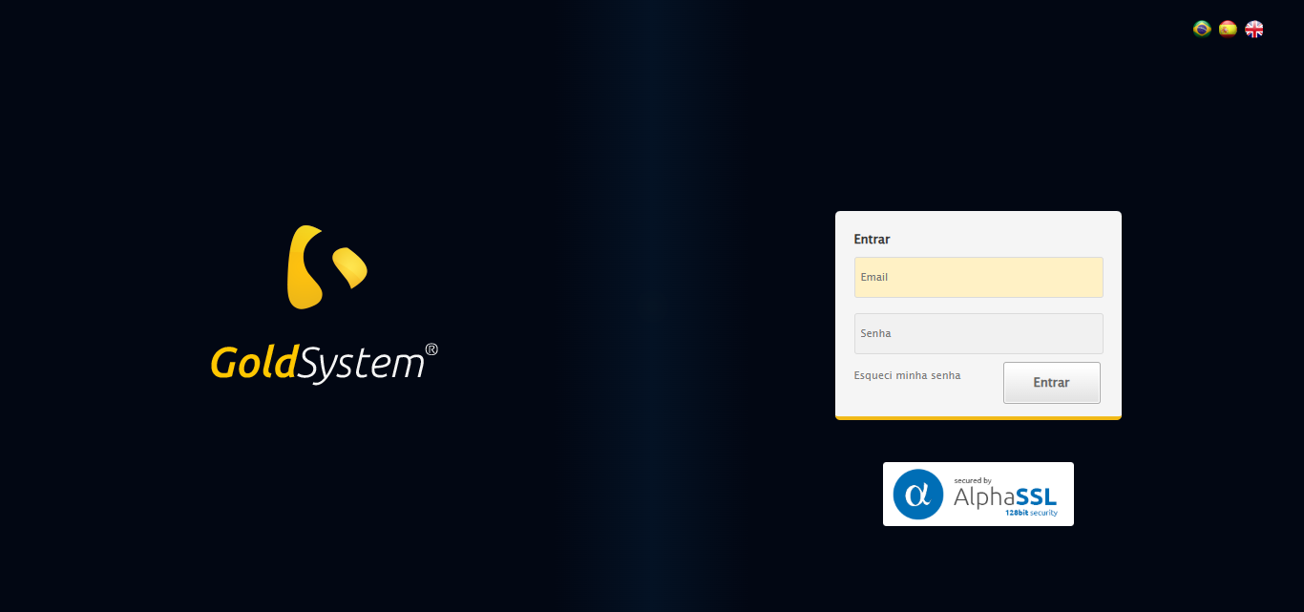

2025-08-29 17:45:52 ℹ️ [INFO] 🔄 Realizando login...

2025-08-29 17:45:57 ℹ️ [INFO] ✅ Realizando login realizada com sucesso.

Screenshot: realizando login

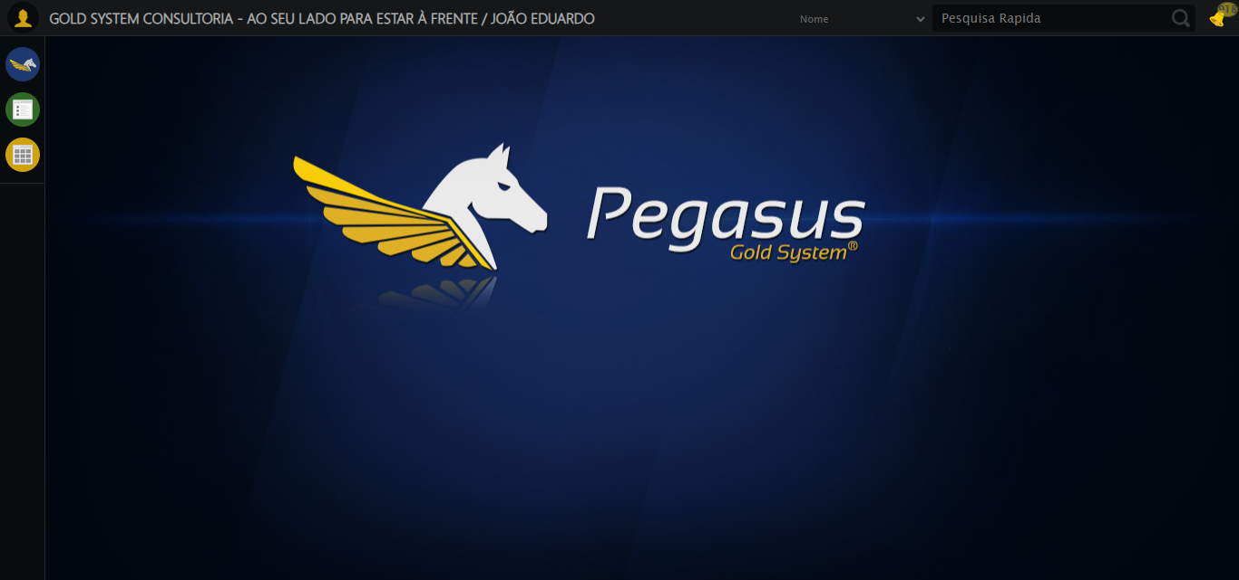

2025-08-29 17:46:00 ℹ️ [INFO] 🔄 Ajustando zoom e abrindo menu...

2025-08-29 17:46:00 ℹ️ [INFO] 🔍 Zoom ajustado para 90%.

2025-08-29 17:46:00 ℹ️ [INFO] ✅ Ajustando zoom e abrindo menu realizada com sucesso.

Screenshot: ajustando zoom e abrindo menu

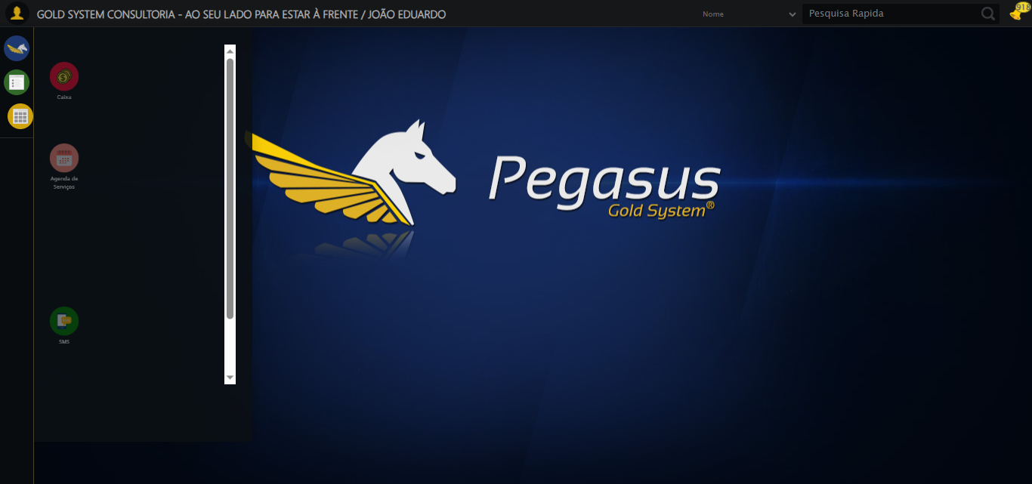

2025-08-29 17:46:01 ℹ️ [INFO] 🔄 Acessando Rateio...

2025-08-29 17:46:02 ℹ️ [INFO] ✅ Acessando Rateio realizada com sucesso.

Screenshot: acessando rateio

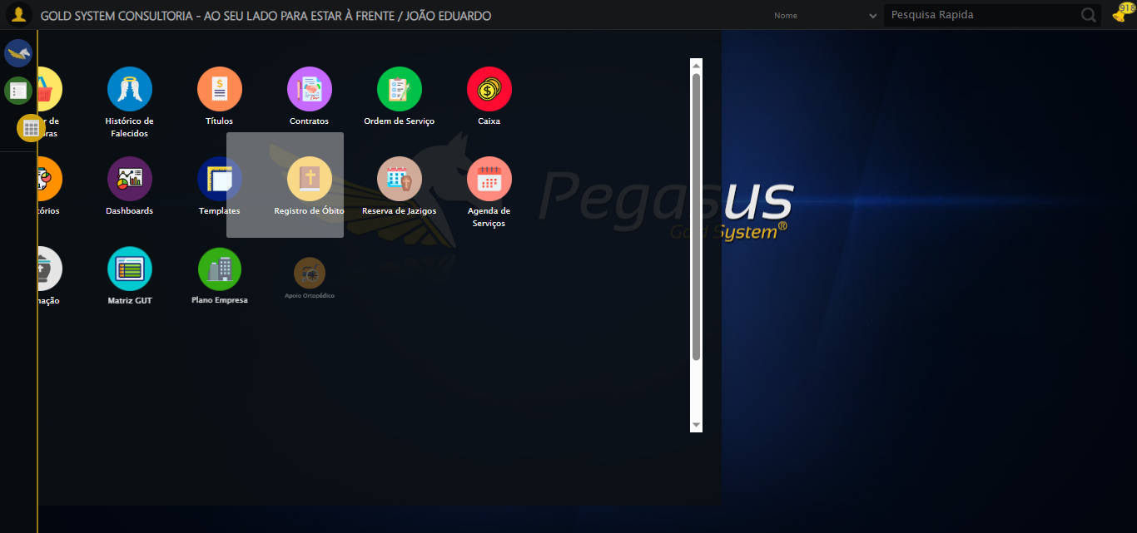

2025-08-29 17:46:02 ℹ️ [INFO] 🔄 Clicando em Reagrupamento de Rateios...

2025-08-29 17:46:02 ℹ️ [INFO] ✅ Clicando em Reagrupamento de Rateios realizada com sucesso.

Screenshot: clicando em reagrupamento de rateios

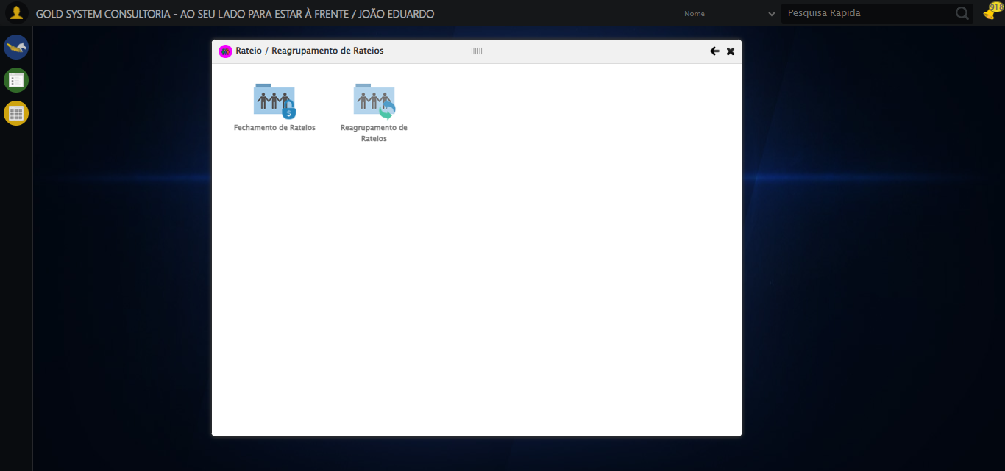

2025-08-29 17:46:08 ℹ️ [INFO] 🔄 Abrindo Lov de Grupo de Rateio Origem...

2025-08-29 17:46:08 ℹ️ [INFO] ✅ Abrindo Lov de Grupo de Rateio Origem realizada com sucesso.

Screenshot: abrindo lov de grupo de rateio origem

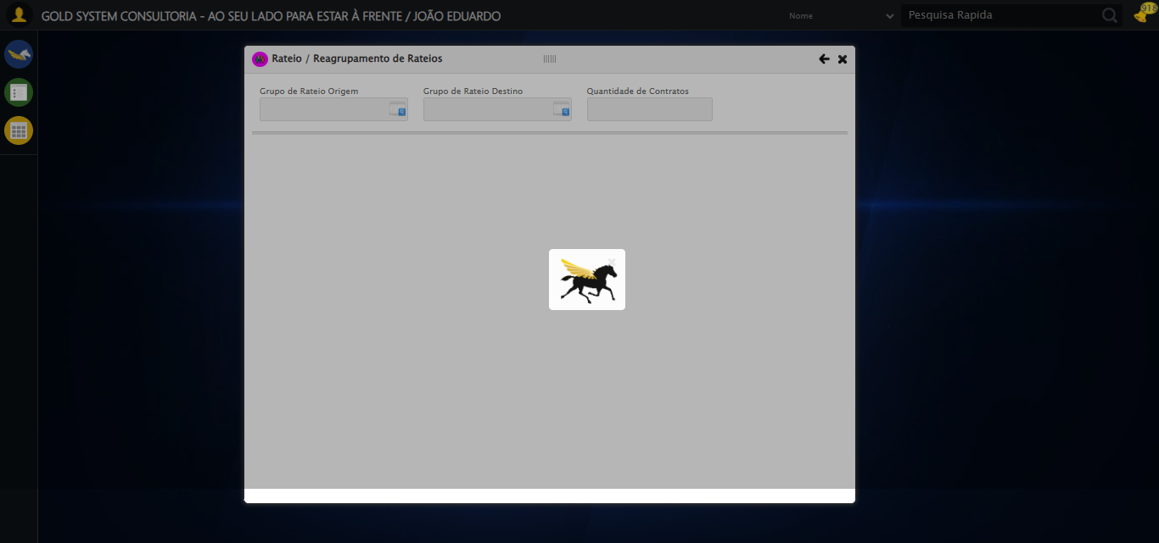

2025-08-29 17:46:08 ℹ️ [INFO] 🔄 Preenchendo Grupo de Rateio...

2025-08-29 17:46:10 ℹ️ [INFO] ✅ Preenchendo Grupo de Rateio realizada com sucesso.

Screenshot: preenchendo grupo de rateio

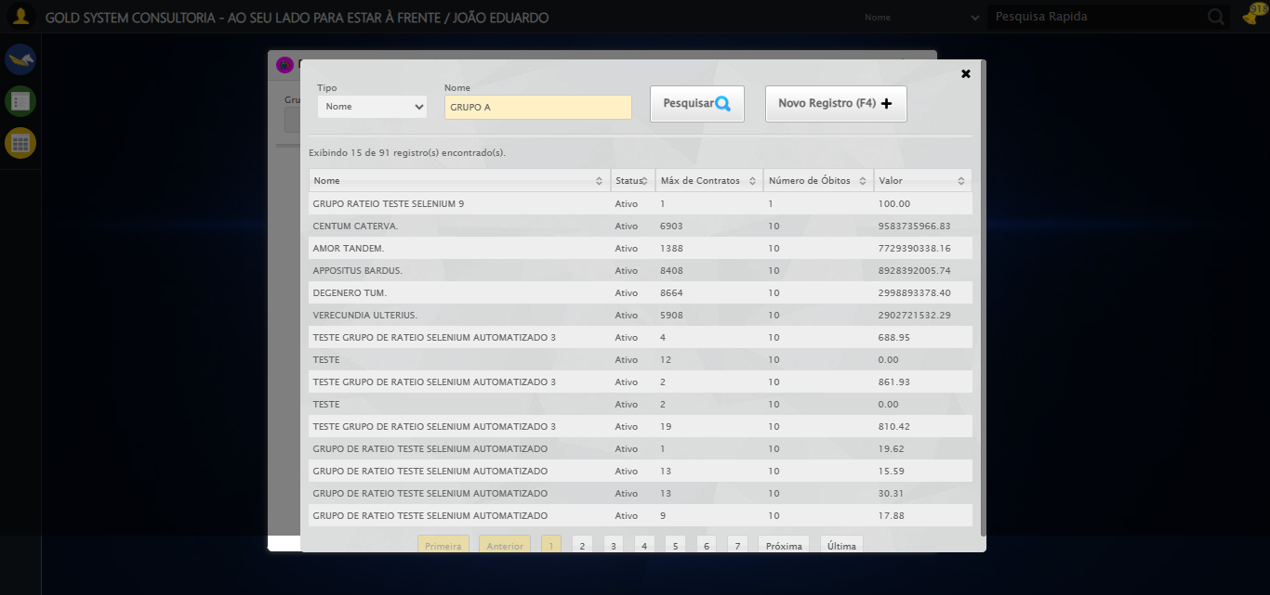

2025-08-29 17:46:10 ℹ️ [INFO] 🔄 Pesquisando Grupo de Rateio...

2025-08-29 17:46:10 ℹ️ [INFO] ✅ Pesquisando Grupo de Rateio realizada com sucesso.

Screenshot: pesquisando grupo de rateio

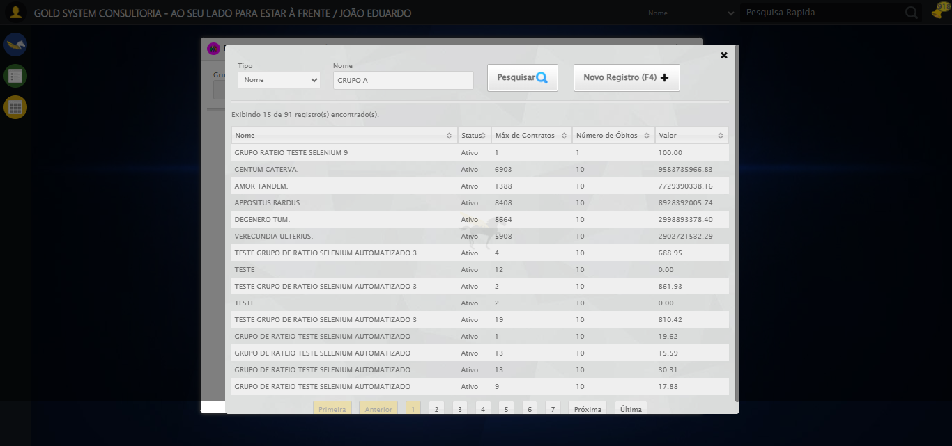

2025-08-29 17:46:10 ℹ️ [INFO] 🔄 Selecionando Grupo de Rateio...

2025-08-29 17:46:11 ℹ️ [INFO] ✅ Selecionando Grupo de Rateio realizada com sucesso.

Screenshot: selecionando grupo de rateio

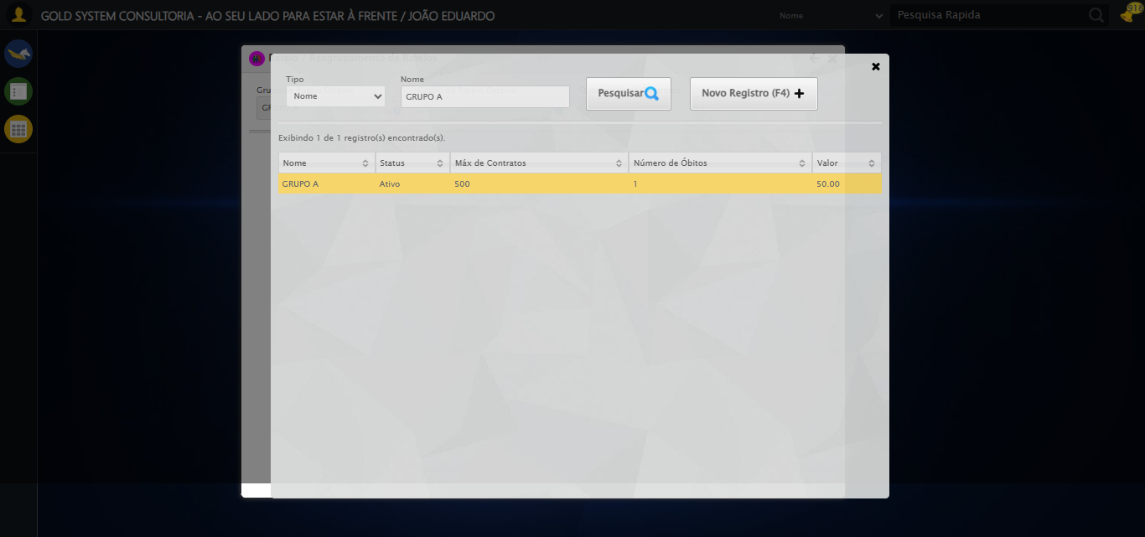

2025-08-29 17:46:11 ℹ️ [INFO] 🔄 Abrindo Lov de Grupo de Rateio Destino...

2025-08-29 17:46:12 ℹ️ [INFO] ✅ Abrindo Lov de Grupo de Rateio Destino realizada com sucesso.

Screenshot: abrindo lov de grupo de rateio destino

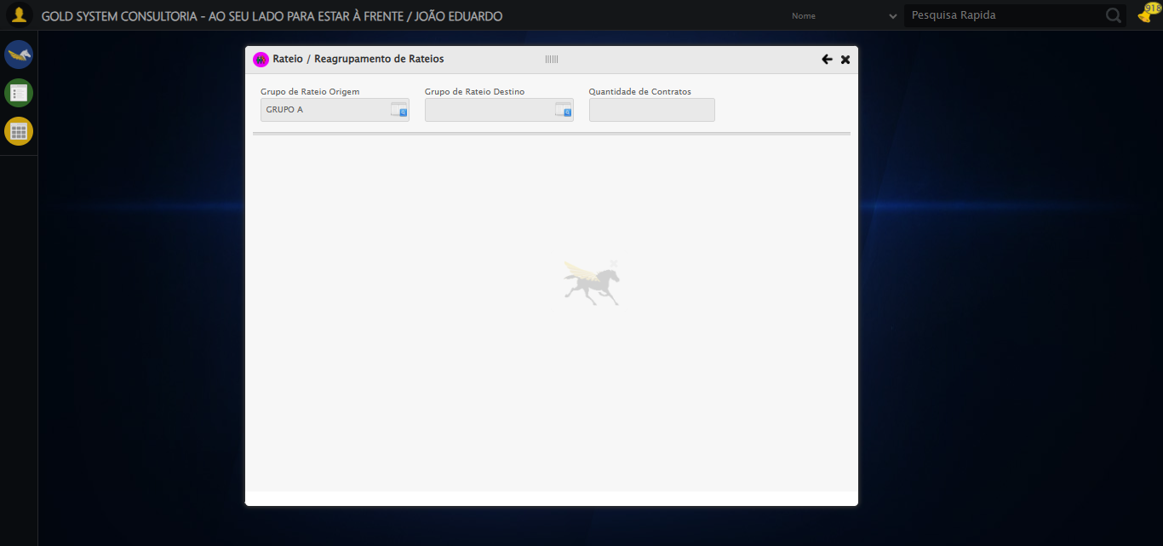

2025-08-29 17:46:12 ℹ️ [INFO] 🔄 Preenchendo Grupo de Rateio...

2025-08-29 17:46:14 ℹ️ [INFO] ✅ Preenchendo Grupo de Rateio realizada com sucesso.

2025-08-29 17:46:14 ℹ️ [INFO] 🔄 Pesquisando Grupo de Rateio...

2025-08-29 17:46:14 ℹ️ [INFO] ✅ Pesquisando Grupo de Rateio realizada com sucesso.

2025-08-29 17:46:14 ℹ️ [INFO] 🔄 Selecionando Grupo de Rateio...

2025-08-29 17:46:15 ℹ️ [INFO] ✅ Selecionando Grupo de Rateio realizada com sucesso.

2025-08-29 17:46:15 ℹ️ [INFO] 🔄 Reagrupando Rateios...

2025-08-29 17:46:16 ℹ️ [INFO] ✅ Reagrupando Rateios realizada com sucesso.

Screenshot: reagrupando rateios

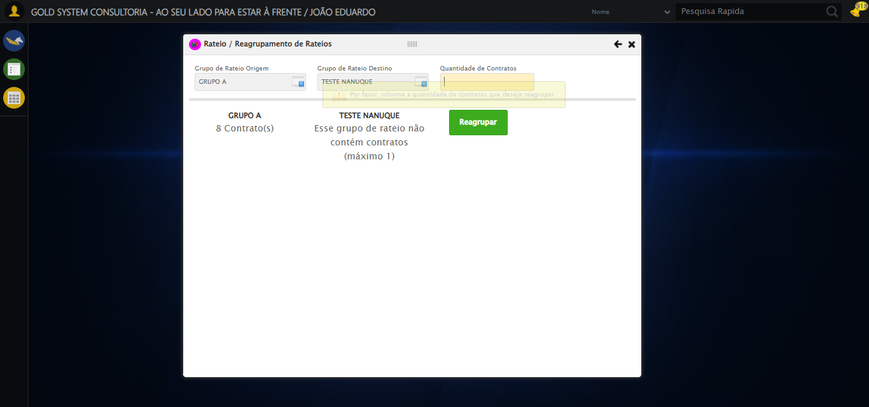

2025-08-29 17:46:16 ℹ️ [INFO] 🔍 Verificando mensagens de alerta...

2025-08-29 17:46:16 ℹ️ [INFO] 📢 ⚠️ Alerta: Por favor, informe a quantidade de contratos que deseja reagrupar.

2025-08-29 17:46:16 ℹ️ [INFO] 🔄 Fechando modal Rateio...

2025-08-29 17:46:16 ℹ️ [INFO] ✅ Fechando modal Rateio realizada com sucesso.

Screenshot: fechando modal rateio

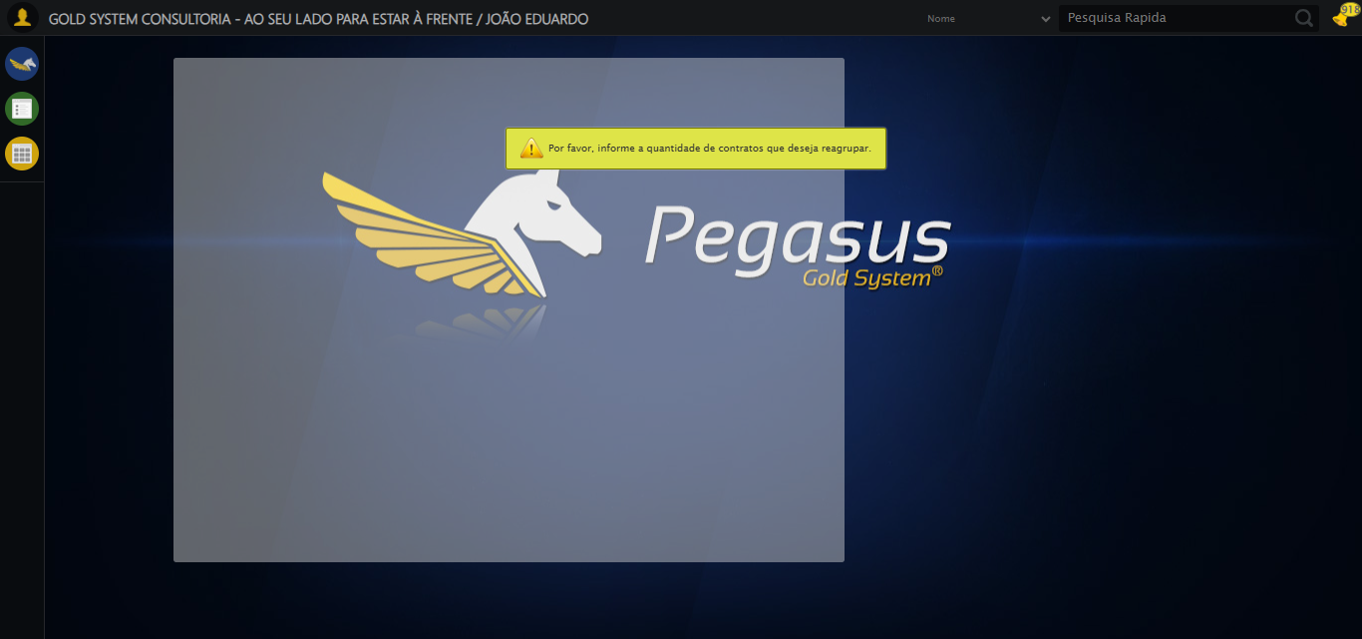

2025-08-29 17:46:16 ℹ️ [INFO] ✅ Teste concluído.

2025-08-29 17:46:16 ℹ️ [INFO] ✅ Teste executado com sucesso!